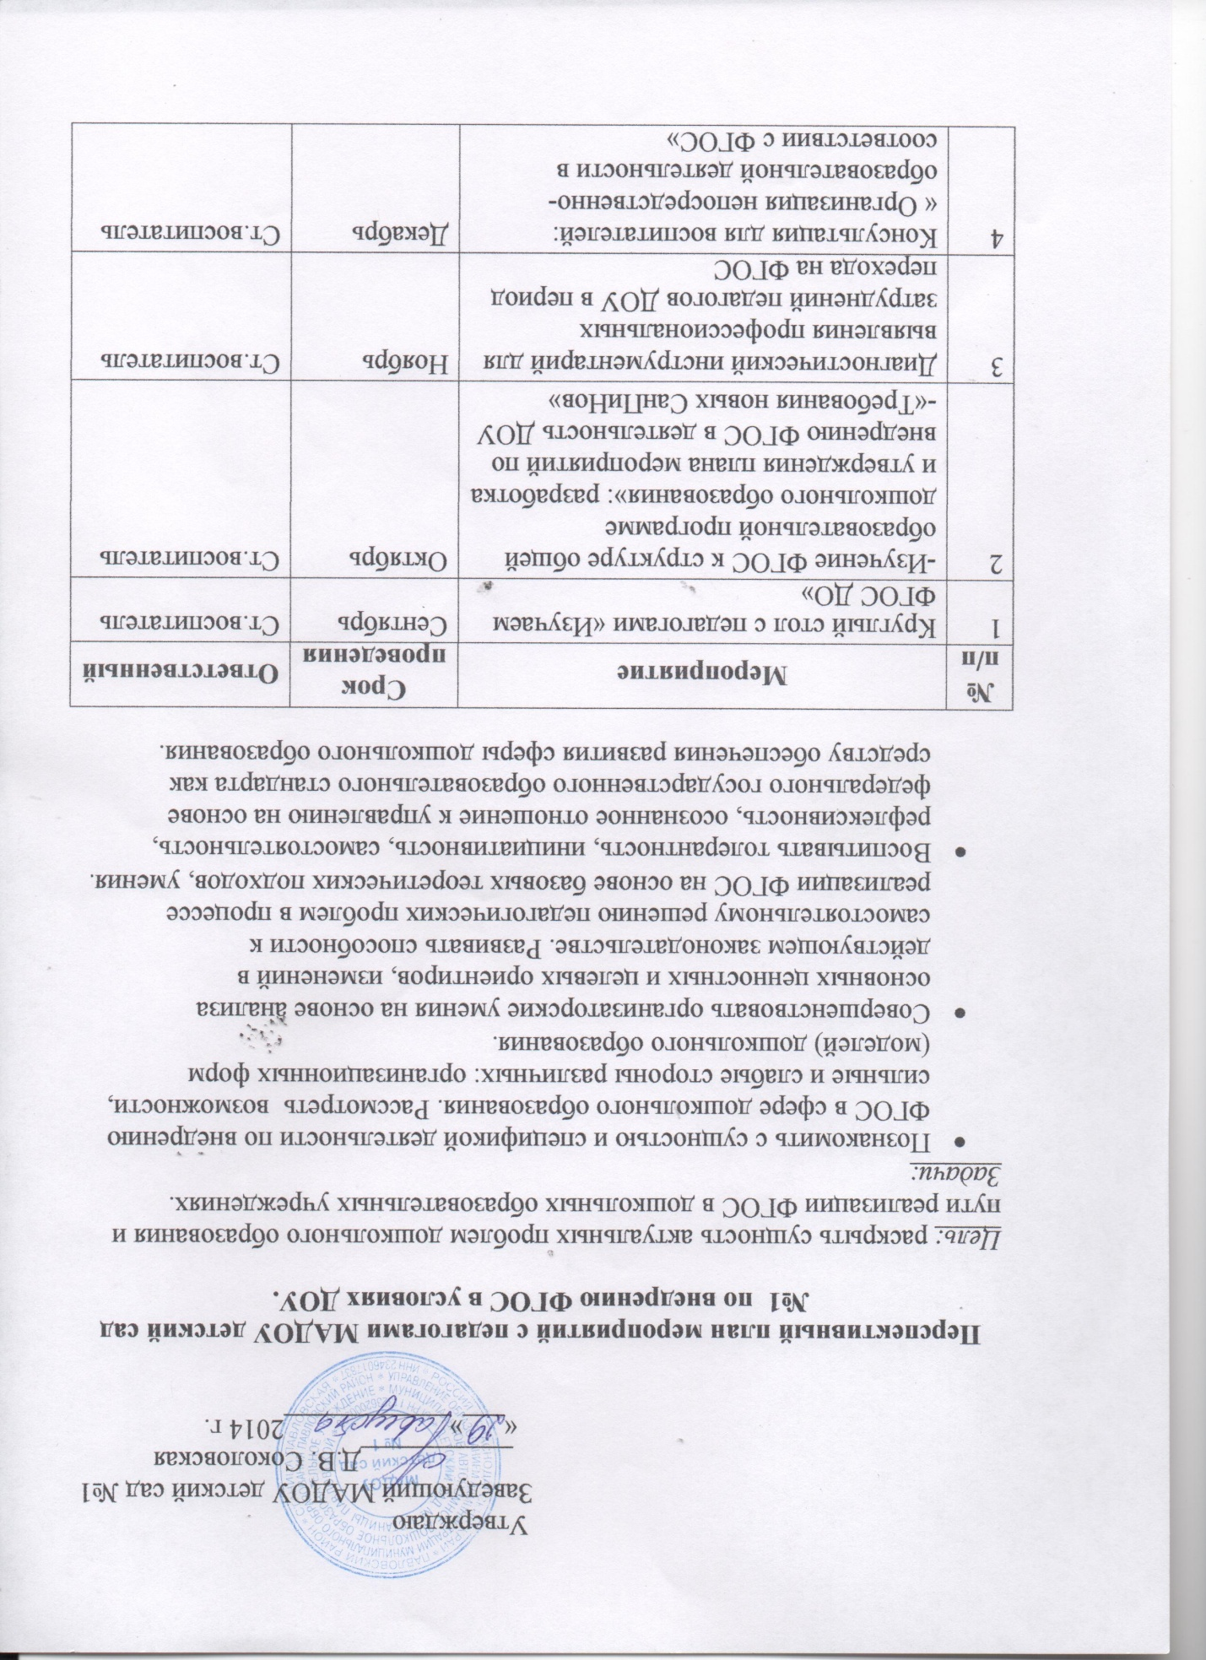

5 | Круглый стол с воспитателями: «Принципы, условия, методы внедрения ФГОС в деятельность дошкольных образовательных учреждений»: | Январь | Ст.воспитатель
6 | Контроль за деятельностью воспитателей ДОУ: «Проектирование и реализация рабочих планов по введению ФГОС в деятельность ДОУ». | В течении года | Ст.воспитатель
7 | Семинар – практикум с воспитателями:  «Направленность образовательного процесса в соответствии с реализацией ФГОС» | Март | Ст.воспитатель
8 | Психологическая поддержка педагогов, испытывающих трудности в реализации ФГОС | постоянно | Педагог -психолог
9 | Консультация для педагогов: «Планирование воспитательно- образовательной работы в соответствии с ФГОС» | В течении года | Ст.воспитатель
10 | Информирование о ходе введения ФГОС через размещение информации на стенде «В помощь педагогу». Изготовление памяток для педагогов. | ежемесячно | Ст.воспитатель
11 | Организация просмотра открытых занятий по использованию технологии личностно - ориентированного и деятельностного подходов в обучении. Анализ занятий на соответствие требованиям ФГОС. | ежемесячно | Ст.воспитатель
12 | Участие в городских методических объединениях по вопросам ФГОС ДО. | По плану МКУ РИМЦ | Ст.воспитатель
13 | Направление педагогов на курсы повышения квалификации по введению ФГОС. | В течении года | Ст.воспитатель
14 | Консультация для педагогов:  « Социальное партнерство ДОУ с родителями, как ресурс реализации первого уровня образования» | Апрель | Ст.воспитатель
15 | Деловая игра для педагогов  «Знатоки ФГОС дошкольного образования» | май | Ст.воспитатель
16 | Тестирование педагогов на выявление знаний ФГОС ДО. | Май | Ст.воспитатель

